МУНИЦИПАЛЬНОЕ АВТОНОМНОЕ ОБЩЕОБРАЗОВАТЕЛЬНОЕ УЧРЕЖДЕНИЕ
«СРЕДНЯЯ ОБЩЕОБРАЗОВАТЕЛЬНАЯ ШКОЛА № 73
г. Челябинска»
454138, г. Челябинск. ул. Пекинская, 20.
тел. (351) 217-73-02, E-mail: mouchel73@mail.ru

«В мире толерантности!»
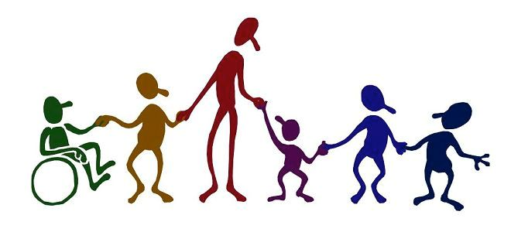
Россия – самая большая страна. Её территория составляет 17 125 191 км². Численность населения:142 856 536 чел. В России проживают представители более 200 национальностей и говорят они более чем на 100 языках и диалектах.
Все мы разные – страна одна!

16 Ноября – Международный день толерантности!
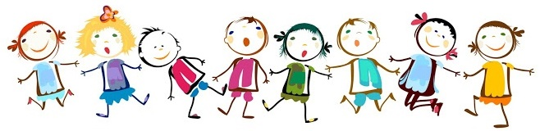

Что такое толерантность?
В первую очередь, это терпимость и уважение к другим людям, не похожим на тебя.

В разных культурах толерантность определяют по-разному. К примеру, во Франции как отношение, когда другие могут думать и действовать иначе.

В Китае быть толерантным значит быть великодушным, а в Англии быть готовым принять чужое мнение без протеста.

У арабов толерантность синоним милосердия, мягкосердечия, снисходительности и сострадания.

По отношению к кому можно быть толерантным?

На Земле около 7 миллиардов людей и все они не похожи друг на друга. Нас отличает цвет волос, глаз, кожи. У нас разный социальный статус и разные ценности в жизни. Есть люди, которые не видят или не слышат. Есть те, кто быстро бегает и те, кто прикован к инвалидному креслу.

Все мы воспринимаем этот мир по-разному. Кто-то хорош в математике, кто-то в спорте, а кто-то пишет прекрасные стихи.

Мы так не похожи друг на друга и всё же каждый из нас – человек. Каждый из нас уникален!

Принимать индивидуальность каждого – значит быть толерантным!

